به نام خدا

نقد فرمالیستی کتاب عکس ‌«سفید برفی»
اثر: عباس کیارستمی
استاد: دکتر محمد خدادادی مترجم زاده
دانشجو: زهرا باوقار
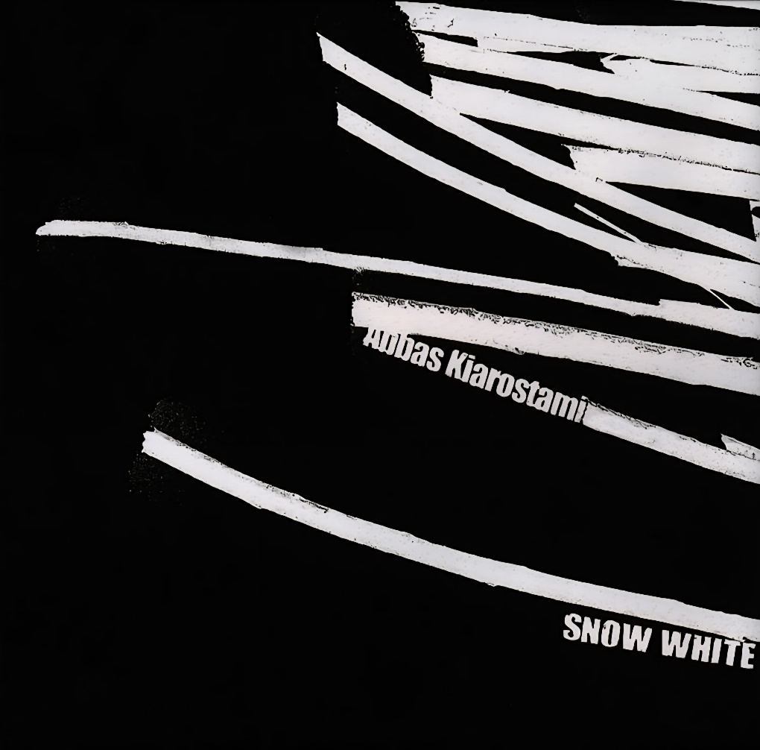

سکوتی سفید، جهانی بی‌کلام
در مجموعه‌ی «سفید برفی»، عباس کیارستمی جهانی را خلق می‌کند که در آن، سکوت حرف اول را می‌زند. این عکس‌ها نه روایت‌گرند، نه مستند؛ بلکه فرم‌هایی‌اند که در سکوتی سفید، معنا را از دل خود بیرون می‌کشند. آن‌چه در این مجموعه برجسته است، نه موضوع عکس‌ها، بلکه شیوه‌ی دیدن و ارائه‌ی آن‌هاست؛ شیوه‌ای که از هرگونه تفسیر بیرونی فاصله می‌گیرد و مخاطب را با خودِ تصویر مواجه می‌سازد.
درختی تنها در دل برف، جاده‌ای که در افق محو می‌شود، رد پای پرنده‌ای که در سفیدی گم شده؛ این‌ها نه نشانه‌اند، نه استعاره، آن‌ها فرم‌اند. حضورشان در قاب، نه برای اشاره به چیزی بیرون از خود، بلکه برای تأکید بر خودشان است. درخت، درخت است؛ اما نه آن درختی که در باغ یا جنگل می‌شناسیم. این درخت، درختی‌ است که در قاب کیارستمی معنا یافته؛ درختی که با فضای سفید اطرافش، با سکوتی که در تصویر جاری ا‌ست، با ترکیب‌بندی دقیق و حذف هرگونه شلوغی، به چیزی فراتر از طبیعت بدل شده است.

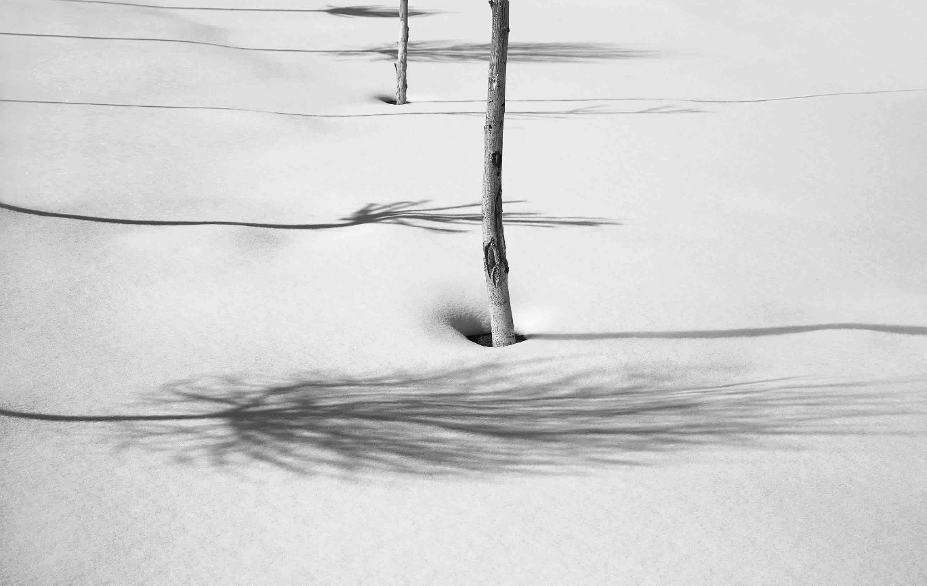

حذف انسان، حضور ردپا
در هیچ‌کدام از عکس‌ها، انسان حضور ندارد. اما رد پای انسان هست. جاده، ردپا، یا حتی درختی که کاشته شده، نشانه‌هایی از حضور انسانی‌اند که دیده نمی‌شود. این حذف انسان، نه فقدان، بلکه انتخابی‌ست برای تمرکز بر فرم. برای آن‌که مخاطب با خودِ تصویر مواجه شود، نه با داستانی که ممکن است پشت آن باشد. نبود انسان، به عکس‌ها سکوتی مضاعف بخشیده؛ سکوتی که نه تهی، بلکه سرشار از معناست.
در این سکوت، ردپاها معنا می‌یابند. رد پای پرنده‌ای که در برف نقش بسته، نه نشانه‌ی حرکت، بلکه نقطه‌ای‌ست در ترکیب‌بندی تصویر. جاده‌ای که در افق محو می‌شود، نه مسیر، بلکه خطی‌ست که نگاه را هدایت می‌کند. این عناصر، با حذف انسان، به فرم‌هایی مستقل بدل شده‌اند؛ فرم‌هایی که در دل فضای سفید، معنا یافته‌اند.
فضای سفید، عنصر فعال تصویر
برف در این مجموعه، صرفاً پس‌زمینه نیست. فضای سفید، عنصری‌ست فعال که در ساختار تصویر نقش ایفا می‌کند. این سفیدی، نه تهی، بلکه بستری‌ست برای برجسته شدن فرم‌ها. درختی که در دل برف ایستاده، به‌واسطه‌ی تضاد رنگی، به نقطه‌ی تمرکز تصویر بدل می‌شود. خلأ اطرافش، نه فقدان، بلکه عاملی‌ست برای تأکید بر حضور آن.
سفیدی برف، سکوتی بصری ایجاد کرده که مخاطب را به تأمل دعوت می‌کند. این سکوت، نه فقط حاصل نبود صدا، بلکه نتیجه‌ی حذف عناصر زائد، حذف رنگ‌های اضافی، و حذف روایت‌های بیرونی‌ست. در این فضای سفید، هر فرم، هر خط، و هر سایه، معنا می‌یابد؛ معنا نه از طریق محتوا، بلکه از طریق حضور بصری.
ترکیب‌بندی دقیق، تعادل نا متقارن
در بسیاری از عکس‌ها، تقارن وجود ندارد، اما تعادل هست. درختی که در سمت چپ قاب قرار گرفته، با فضای خالی سمت راست متعادل شده. ردپایی که در پایین تصویر دیده می‌شود، با خط افقی برف در بالا هماهنگ است. این تعادل، حاصل ترکیب‌بندی دقیق و نگاه بصری هنرمندانه‌ای‌ست که به جای روایت، به ساختار توجه دارد.
کیارستمی در انتخاب زاویه‌ی دید، فاصله‌ی دوربین، و محل قرارگیری عناصر، دقتی مثال‌زدنی دارد. هیچ چیز تصادفی نیست. هر فرم، با هدفی مشخص در قاب قرار گرفته. این دقت، به انسجام بصری مجموعه کمک کرده و مخاطب را در تجربه‌ی دیدن، هدایت می‌کند.
ریتم بصری، ضرباهنگی از فرم‌ها
ریتم در این مجموعه، نه از طریق تکرار موضوع، بلکه از طریق تکرار فرم‌ها و فضاها شکل گرفته. درخت‌ها، خطوط جاده، سایه‌ها، و خلأها، همه در هماهنگی با یکدیگر، ضرباهنگی بصری ایجاد کرده‌اند که مخاطب را از یک عکس به عکس دیگر می‌برد، بی‌آن‌که نیاز به داستان یا توضیحی باشد.
این ریتم، نه یکنواخت، بلکه متغیر و زنده است. در برخی عکس‌ها، فرم‌ها در مرکز قاب قرار گرفته‌اند؛ در برخی دیگر، در گوشه‌ها. این تنوع، به تجربه‌ی دیدن پویایی بخشیده و مخاطب را درگیر نگه می‌دارد. ریتم بصری، همان چیزی‌ست که انسجام مجموعه را حفظ می‌کند، بی‌آن‌که به روایت نیاز داشته باشد.

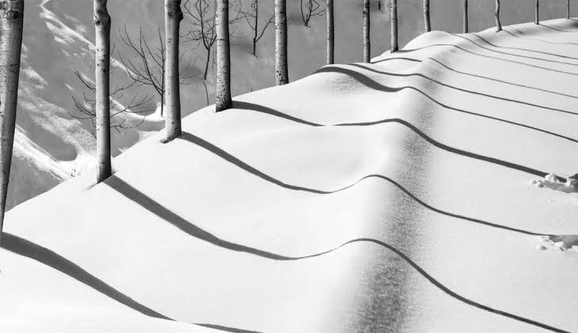

نور و سایه، خلوص در تصویر
نور در این عکس‌ها، نرم و طبیعی‌ست. نه برای دراماتیزه کردن، بلکه برای برجسته کردن فرم‌ها. سایه‌ها کم‌رنگ‌اند، اما حضور دارند. آن‌قدر که فرم را از پس‌زمینه جدا کنند، بی‌آن‌که توجه را از کلیت تصویر منحرف سازند. این استفاده‌ی دقیق از نور، به خلوص تصویر کمک کرده و سکوت آن را تقویت می‌کند.
در برخی عکس‌ها، نور از زاویه‌ای وارد شده که سایه‌ای لطیف در کنار فرم ایجاد کرده. این سایه، نه برای ایجاد عمق، بلکه برای تأکید بر حضور فرم است. نور، در خدمت ساختار تصویر است؛ نه در خدمت محتوا یا روایت.

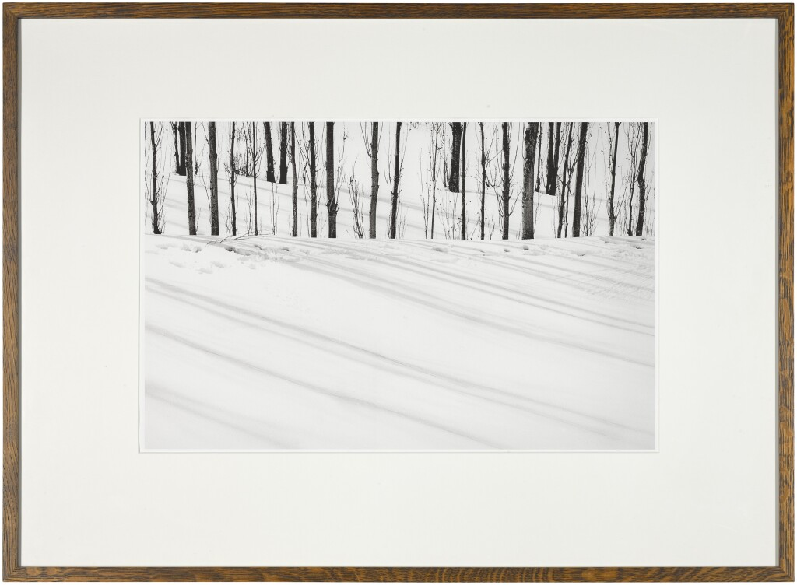

حذف روایت، تمرکز بر ساختار
در بسیاری از آثار عکاسی، روایت یا داستانی ضمنی وجود دارد که مخاطب را به تفسیر محتوا دعوت می‌کند. اما در «سفید برفی»، کیارستمی به‌طور کامل از روایت فاصله گرفته و تمرکز خود را بر ساختار بصری گذاشته است. این حذف روایت، مخاطب را از تفسیرهای ذهنی دور کرده و او را به تجربه‌ی مستقیم فرم دعوت می‌کند.
در این مجموعه، هیچ نشانه‌ای برای هدایت مخاطب وجود ندارد. نه عنوانی، نه توضیحی، نه نشانه‌ای از زمان یا مکان. این بی‌زمینه‌گی، مخاطب را وادار می‌کند تا تنها از طریق فرم، ترکیب‌بندی، و عناصر بصری با اثر ارتباط برقرار کند. عکس‌ها نه بازنمایی واقعیت، بلکه بازآفرینی آن‌اند؛ جهانی مستقل که تنها از درون خود معنا می‌گیرد.
تجربه‌ی دیدن، نه تفسیر
مجموعه‌ی «سفید برفی»، مخاطب را به تجربه‌ای ناب از دیدن دعوت می‌کند. دیدنی که از عادت‌های روزمره فاصله گرفته و به تأملی ناب در فرم و ساختار رسیده. این عکس‌ها، نه برای فهمیده شدن، بلکه برای حس شدن‌اند. نه برای تفسیر، بلکه برای تجربه. و این تجربه، تجربه‌ی سکوت، خلأ و حضور خالص فرم است.
در این تجربه، مخاطب با خودِ تصویر مواجه می‌شود. نه با داستانی که ممکن است پشت آن باشد، نه با مفهومی که باید کشف شود. تصویر، خودِ معناست. فرم، خودِ محتواست. و این، جوهره‌ی مجموعه‌ی «سفید برفی» است.
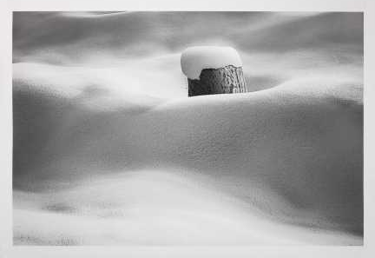

نتیجه‌گیری: کیارستمی و آفرینش سکوت در قاب
مجموعه‌ی سفید برفی عباس کیارستمی، نه صرفاً گردآوری تصاویری از طبیعت زمستانی، بلکه آفرینش جهانی ا‌ست که در آن فرم، سکوت و خلأ به عناصر اصلی معنا بدل شده‌اند. این عکس‌ها، مخاطب را از عادت‌های دیداری روزمره جدا می‌کنند و به تجربه‌ای ناب از دیدن دعوت می‌نمایند؛ تجربه‌ای که در آن، هر تصویر نه بازتابی از واقعیت، بلکه واقعیتی مستقل و خودبسنده است.
در این جهان بی‌کلام، تصویر نه واسطه‌ای برای بیان مفاهیم بیرونی، بلکه خودِ معناست. کیارستمی با حذف روایت، رنگ‌های اغراق‌آمیز، و نشانه‌های انسانی، فضایی خلق می‌کند که در آن، هر فرم با دقت چیده شده و هر خلأ، با معنا آکنده است. فضای سفید نه پس‌زمینه‌ای خنثی، بلکه بستری‌ست برای تأکید بر حضور فرم‌ها؛ بستری که سکوت را به زبان تصویر بدل می‌کند.
آن‌چه این مجموعه را متمایز می‌سازد، وفاداری‌اش به ساختار بصری ا‌ست. درختی تنها یا ردپایی محو، همه در خدمت ترکیب‌بندی‌اند؛ نه برای روایت، بلکه برای خلق ضرباهنگی بصری که مخاطب را از یک قاب به قاب دیگر می‌برد. این انسجام ساختاری، به مجموعه وحدتی ارگانیک بخشیده که در آن، هیچ عنصر زائدی وجود ندارد و هر جزئی، انگیزه‌ی حضور دارد.
سفید برفی نه تنها مخاطب را با فرم مواجه می‌سازد، بلکه او را به تأمل در خودِ تصویر دعوت می‌کند. این دعوت، نه از طریق پیچیدگی، بلکه از طریق خلوص و سادگی صورت می‌گیرد. کیارستمی نشان می‌دهد که معنا می‌تواند در سکوت جاری باشد، در خلأ شکل بگیرد و در فرم تجلی یابد. این نگاه، نه تنها به عکاسی، بلکه به خودِ هنر، رویکردی تازه می‌بخشد؛ رویکردی که در آن، تصویر نه وسیله‌ای برای بیان، بلکه خودِ بیان است.
در نهایت، سفید برفی را می‌توان تجلی کامل نگاه فرمالیستی دانست؛ نگاهی که از تفسیرهای بیرونی فاصله می‌گیرد و به تجربه‌ی مستقیم فرم می‌پردازد. این مجموعه، مخاطب را با پرسشی بنیادین روبه‌رو می‌سازد: آیا می‌توان در غیاب روایت، در سکوتی سفید و در خلأیی بصری، به معنا دست یافت؟ پاسخ کیارستمی، در هر قاب، در هر فرم، و در هر سکوت، روشن است: آری؛ اگر نگاهت، نه برای فهمیدن، بلکه برای دیدن باشد.

